广州华立学院2022年退役大学生士兵普通专升本招生简章
办学性质：民办本科 学校代码：13656 报考批次：普通退役大学生士兵批
根据《教育部办公厅关于做好2022年普通高等学校专升本考试招生工作的通知》（教学厅〔2021〕8号）要求和上级精神指示，为做好退役士兵考生专升本的招生录取工作，特制定本招生简章。
一、招生专业
我校2022年退役大学生士兵普通专升本招生专业共30个，招生专业信息及各专业计划详见下表。
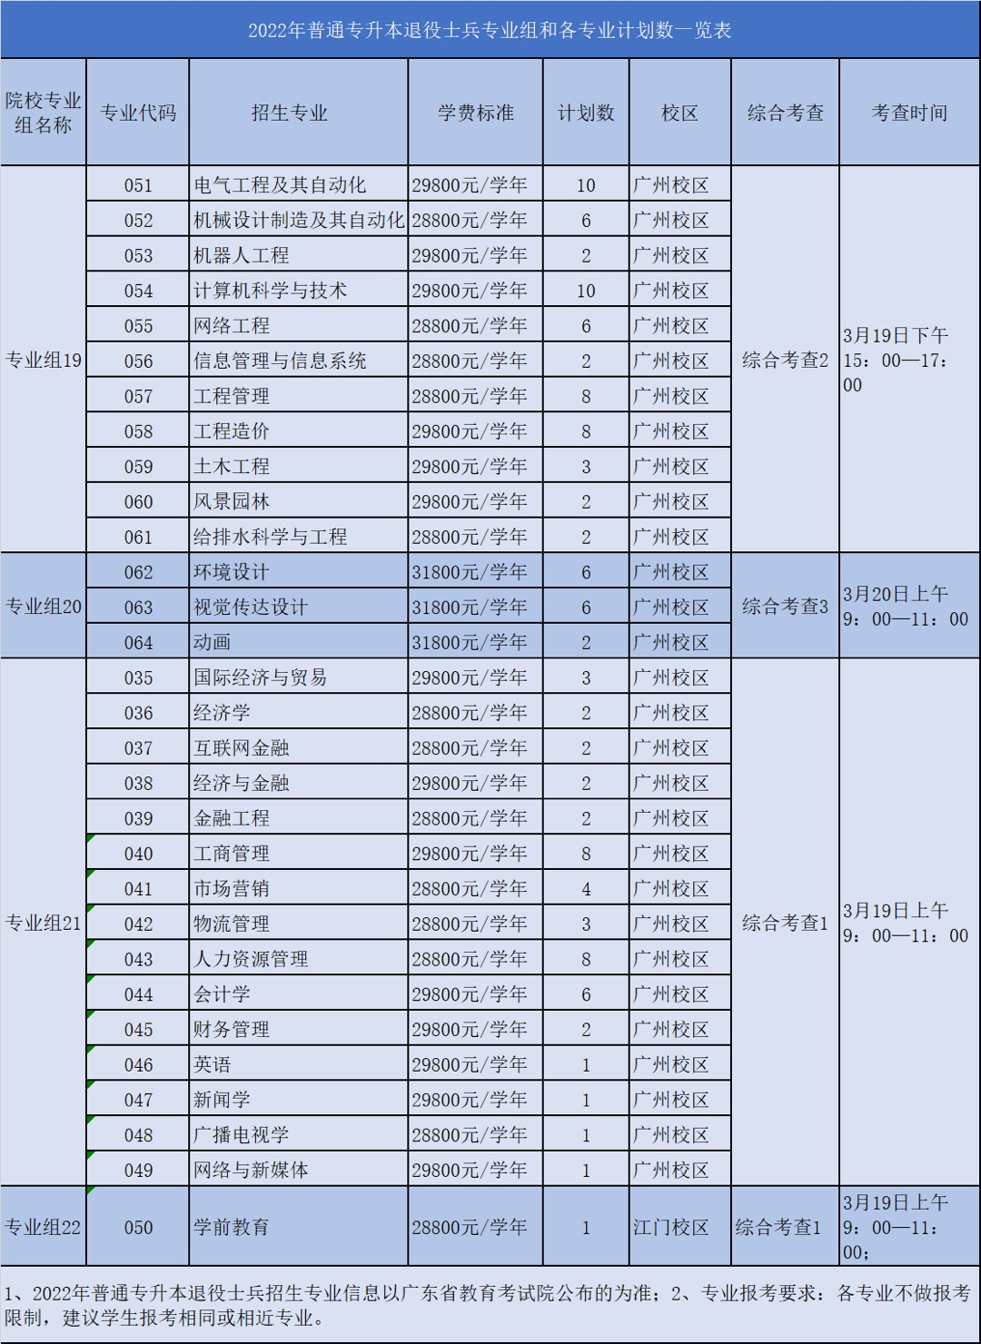
二、综合考查、志愿填报时间及要求
综合考查时间可见“2022年普通专升本退役士兵专业组和各专业计划数一览表”，志愿填报时间及要求，以广东省教育考试院公布的为准。
凡填报我校院校专业组的考生，若所填报专业组人数少于招生计划数，则免专业综合考查，否则要参加我校组织的该专业综合考查。
三、各专业综合考查方案
1、考查形式
采用闭卷考试的形式，考试时限为120分钟，满分100分，题型包含客观选择题和主观性试题。由于疫情防控需求，2022年采取线上考试。

2、考查时间
3月19-20日。综合考查时间可见"2022年普通专升本退役士兵专业组和各专业计划数一览表”。

3、考查内容

（1）综合能力
含语言理解与表达能力、逻辑推理能力、资料分析能力、常识判断能力。
①言语理解与表达主要测查运用语言文字进行思考和交流、迅速准确地理解和把握文字材料内涵的能力；
②判断推理主要测查对各种事物关系的分析推理能力；
③资料分析主要测查对各种形式的文字、图表等资料的综合理解与分析加工能力；
④常识判断主要测查应知应会的基本知识以及运用这些知识分析判断的基本能力。

（2）知识范围
涉及社交礼仪、职业道德、法律素养、时事政策、人文社科常识、专业认识等方面。

4、优惠政策
在部队荣立三等功以上奖励并完成高职（专科）学业的退役士兵考生，免于参加职业适应性或职业技能综合考查。
四、录取原则
我校按照“遵循志愿，分数优先”的录取原则，各专业考生在广东省招生办出档后，按各招生专业计划，依据各专业职业适应性或职业技能综合考查结果，结合考生专科在校期间成绩、服役期间表现等情况，综合评价，择优录取，额满为止。若出档人数小于招生计划数，结合考生专科在校期间成绩、服役期间表现等情况，综合评价，全部录取。
五、在校学习期间的管理
1、按照教育部的有关规定，我校在新生入学时要对新生专科学历等报名资料进行复核，复核未通过的不予新生学籍电子注册，并按规定取消入学资格。学生入学学籍注册后三个月内，我校对学生人员身份、前置学历条件、身心健康情况等入学资格情况进行复查，复查不合格者，取消学籍。
2、新生入学后的体检复检工作，我校按照有关规定组织进行。体检标准参照教育部、卫生部、中国残疾人联合会《关于印发<普通高等学校招生体检工作指导意见>的通知》（教学〔2003〕3号）、《教育部办公厅 卫生部办公厅关于普通高等学校招生学生入学身体检查取消乙肝项目检测有关问题的通知》（教学厅〔2010〕2号）及教育部《关于明确慢性肝炎病人并且肝功能不正常的具体判定标准的函》（教学司函〔2010〕22号）要求执行，复检不合格者取消入学资格。
3、普通专升本学生为国家任务生，秋季入学，全日制脱产学习。我校对普通专升本学生采取插班就读、独立编班等形式开展教育教学，并按普通高等教育学生相关管理办法管理。普通专升本学生毕业时，其毕业证书上标注“在本校 XX 专业专科起点本科学习”，学习时间按进入本科阶段学习和颁发毕业证实际时间填写。
六、毕业与就业
普通专升本学生修完本科教学计划规定的课程，获得相应学分，德、智、体考核合格，符合相应专业人才培养规格，达到我校毕业要求的，准予本科毕业，发给本科毕业证书。
符合《中华人民共和国学位条例》规定者，授予相应的学士学位。
普通专升本学生毕业后的就业办法，与普通高校本科毕业生相同。
七、招生办联系方式
地址：广东省广州市增城区广州华立科技园华立路11号
邮编：511325
电话：020-82900921、82900922、82900923、82900924
招生办官网：https://www.hualixy.edu.cn/zsb/
学校官微：（扫码关注即可）

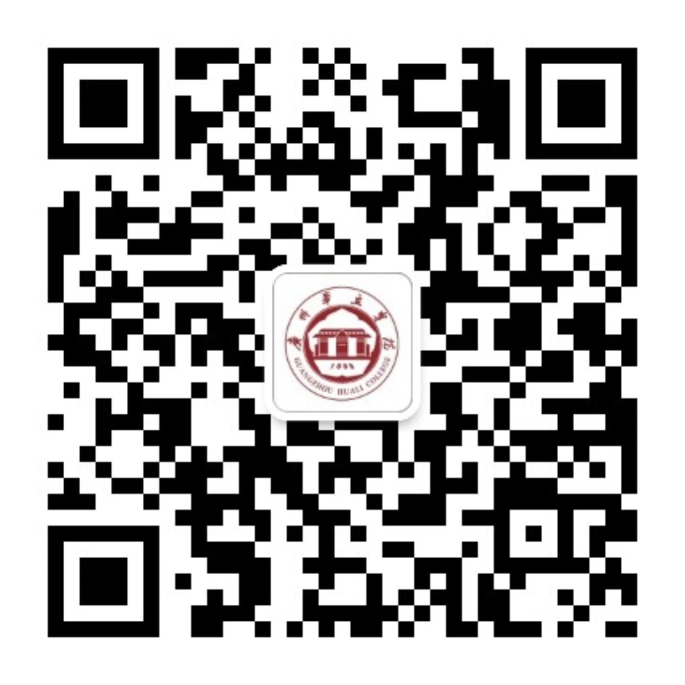

退役士兵报考咨询群


